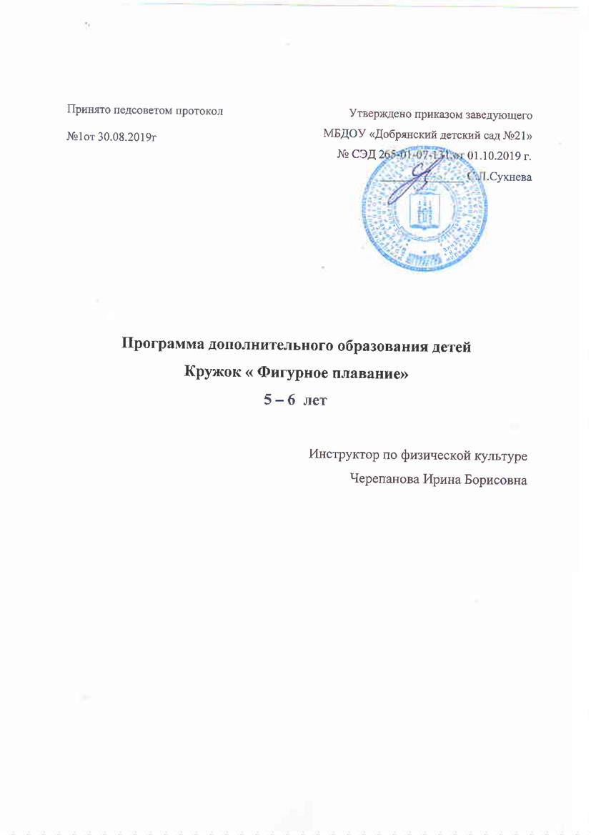

2. Пояснительная записка.
2.1. Направленность дополнительной образовательной программы.
Программа дополнительного образования «Фигурное плавание» рассчитана на детей старшего дошкольного возраста и направлена на обучение детей составлению фигурных композиций и элементов синхронногоплавания.

2.2. Новизна программы.
Важное место в программе отведено ознакомлению с элементами синхронного плавания, как преемственному продолжению обучения плаванию, дающие огромный оздоровительный эффект и коммуникативные навыки общения, а также развивающие творчество и фантазию дошкольников. Выполнение упражнений в воде с задержкой дыхания развивает легкие, а выполнение элементов одновременно, « в связке» несколькими детьми приучают их к согласованности действий в коллективе, умению подчинять свои желания и интересы общему делу. Дошкольники учатся не только плавать, но и создавать в воде свои композиции.

2.3. Цель.
Развитие творческих способностей детей посредством использования на занятиях по обучению детей плаванию элементов синхронного плавания и составления фигурных композиций на воде
2.4. Возраст детей участвующих в реализации образовательной программы.
Дети старшего дошкольного возраста 5 – 6 лет
2.5. Сроки реализации.
Программа предназначена с 4 до 5 лет. Программа рассчитана на 28
занятий(1 год).
2.6. Форма и режим занятий.
Занятия проводятся один раз в неделю.
Длительность занятия 45 минут. Непосредственно с детьми 20-25
минут. Занятия посещают все желающие дети одного возраста.
Организационное собрание для детей проходит в октябре.

